# maiМИНИСТЕРСТВО науки и высшего ОБРАЗОВАНИЯ РОссИЙСКОЙ ФЕДЕРАЦИИ

ФЕДЕРАЛЬНОЕ ГОСУДАРСТВЕННОЕ БЮДЖЕТНОЕ ОБРАЗОВАТЕЛЬНОЕ

УЧРЕЖДЕНИЕ ВЫСШЕГО ОБРАЗОВАНИЯ

«МОСКОВСКИЙ АВИАЦИОННЫЙ ИНСТИТУТ

(национальный исследовательский университет)»

|  |  |
| --- | --- |
| **Институт №3** | **Кафедра №301** |

Курсовой проект по дисциплине

**«Проектирование систем автоматического управления ЛА»**

на тему:

**«Проектирование системы автоматического управления**

**боковым движением самолёта на режиме полета №1»**

Выполнил студент группы М30-501С-18

Дзуцев С. С.

Принял преподаватель:

Мулин П. В.

### Москва 2022

**Содержание**

**Задание** 3

**Исходные данные и требования к системам** 4

**1.** **Математические модели бокового движения самолёта** 5

**1.1.** **Уравнения бокового движения самолёта** 5

**1.2.** **Упрощённые модели бокового движения** 8

**2.** **Система стабилизации угла крена** 11

**2.1.** **Теоретические сведения** 11

**2.2.** **Синтез системы управления углом крена** 13

**2.3.** **Подбор коэффициентов в NCD-блоке для САУ углом крена** 17

**2.4.** **Построение области устойчивости для САУ углом крена** 19

**3.** **Система стабилизации угла рысканья в режиме плоского разворота** 20

**3.1.** **Теоретические сведения** 20

**3.2.** **Синтез системы управления углом рыскания в режиме плоского разворота** 22

**3.3.** **Подбор коэффициентов в NCD-блоке для САУ углом рыскания в режиме плоского разворота** 24

**3.4.** **Построение области устойчивости для САУ углом рыскания в режиме плоского разворота** 25

**4.** **Система стабилизации угла рыскания при использовании координированного разворота** 26

**4.1.** **Теоретические сведения** 26

**4.2.** **Синтез системы управления углом рыскания в режиме плоского разворота** 30

**4.3.** **Подбор коэффициентов в NCD-блоке для САУ углом рыскания в режиме координированного разворота** 32

**4.4.** **Построение области устойчивости для САУ углом рыскания в режиме координированного разворота** 33

**Заключение** 34

**Список использованных источников** 35

**Приложение 1** 36

**Приложение 2** 40

**Приложение 3** 45

# **Задание**

1. Разработать систему управления углом крена на указанном режиме полета, удовлетворяющую требованиям к точности, быстродействию и качеству процессов управления.

* Разработать функциональную и структурную схемы.
* Выбрать параметры законов управления.

1. Разработать систему управления углом рыскания при использовании плоского разворота на указанном режиме полета, удовлетворяющую требованиям к точности, быстродействию и качеству процессов управления.
   * Разработать функциональную и структурную схемы.
   * Выбрать параметры законов управления.
2. Разработать систему управления углом рыскания при использовании координированного разворота на указанном режиме полета, удовлетворяющую требованиям к точности, быстродействию и качеству процессов управления:
   * Разработать функциональную и структурную схемы.
   * Выбрать параметры законов управления.

# **Исходные данные и требования к системам**

Линейная математическая модель привода имеет передаточную функцию:

$$W_{пр}\left(s\right)=\frac{ω_{пр}^{2}}{s^{2}+2{}_{пр}ω_{пр}s+ω_{пр}^{2}}$$

где $ω_{пр}=20 \frac{рад}{с}$; ${}_{пр}=0.707$.

|  |  |  |  |  |  |  |  |
| --- | --- | --- | --- | --- | --- | --- | --- |
| $$N$$ | $$H, км$$ | $$M$$ | $$V, м/с$$ | $${\overline{Z}}^{β}, 1/c$$ | $$\sin{α_{0}}$$ | $$\cos{α_{0}}$$ | $$\frac{g}{V}, 1/c$$ |
| 1б | 5 | 0.6 | 192 | -0.2 | 0.08 | 1 | 0.051 |

|  |  |  |  |  |  |  |  |
| --- | --- | --- | --- | --- | --- | --- | --- |
|  |  |  |  |  |  |  |  |
| -5.8 | -1.0 | -0.2 | -7 | -3.0 | -0.05 | -0.2 | -2.5 |

* Переходный процесс отработки заданного угла крена должен удовлетворять требованиям:
$$≤5 \%$$

$$t_{p_{γ}}-минимально$$

* Переходный процесс отработки заданного угла рыскания при использовании плоского разворота должен удовлетворять требованиям:
$$=0 \%$$

$$t_{p_{}}^{пл}-минимально$$

* Переходный процесс отработки заданного угла рыскания при использовании координированного разворота должен удовлетворять требованиям:

$$=0 \%$$

$$t_{p_{}}^{коорд}-минимально$$

# **Математические модели бокового движения самолёта**

## **Уравнения бокового движения самолёта**

Дифференциальные уравнения бокового движения самолёта в горизонтальном полёте без крена и скольжения в спокойной атмосфере, записанные в проекциях на оси связанной системы координат, совпадающей с главными осями инерции, имеют вид:

$$\left\{\begin{aligned}\frac{dβ}{dt}={\overline{Z}}^{β}β+\sin{α_{0}}ω_{x}+\cos{α_{0}}ω_{y}+\frac{g}{V}\cos{ϑ_{0}}γ+{\overline{Z}}^{δ_{н}}δ_{н} \\ \frac{dω_{x}}{dt}={\overline{M}}_{x}^{β}β+{\overline{M}}_{x}^{ω_{x}}ω_{x}+{\overline{M}}_{x}^{ω_{y}}ω_{y}+{\overline{M}}_{x}^{δ_{э}}δ_{э}+{\overline{M}}_{x}^{δ_{н}}δ_{н} \\ \frac{dω_{y}}{dt}={\overline{M}}_{y}^{β}β+{\overline{M}}_{y}^{ω_{x}}ω_{x}+{\overline{M}}_{y}^{ω_{y}}ω_{y}+{\overline{M}}_{y}^{δ_{э}}δ_{э}+{\overline{M}}_{y}^{δ_{н}}δ_{н} \\ \frac{dγ}{dt}=ω_{x}-tgϑ_{0}ω_{y} \\ \frac{d}{dt}=\frac{ω_{y}}{\cos{ϑ_{0}}} \end{aligned}\right. (1.1.1)$$

где: $\overline{Z}=\frac{Z}{mV}, {\overline{M}}_{x}=\frac{M_{x}}{J_{x}}, {\overline{M}}_{y}=\frac{M_{y}}{J_{y}}$, остальные обозначения – стандартные.

Верхний индекс в коэффициентах уравнений (1.1.1) означает частное дифференцирование по данной переменной, измеренной в радианах в секунду (для угловых скоростей).

При решении различных задач система (1.1.1) обычно упрощается, причём характер упрощений зависит от специфики задачи. Самое распространённое упрощение, состоящее в пренебрежении слагаемыми, величина которых обычно мала, в частности слагаемыми: ${\overline{Z}}^{δ_{н}}δ_{н}, {\overline{M}}_{x}^{δ_{н}}δ_{н}, {\overline{M}}_{y}^{δ_{э}}δ_{э}, tgϑ_{0}ω_{y}$ кроме того, принимается: $\cos{α_{0}}=\cos{ϑ_{0}}=1$.

В результате получается система следующая система уравнений бокового движения самолёта:

$$\left\{\begin{aligned}\frac{dβ}{dt}={\overline{Z}}^{β}β+\sin{α_{0}}ω_{x}+ω_{y}+\frac{g}{V}γ \\ \frac{dω_{x}}{dt}={\overline{M}}_{x}^{β}β+{\overline{M}}_{x}^{ω_{x}}ω_{x}+{\overline{M}}_{x}^{ω_{y}}ω_{y}+{\overline{M}}_{x}^{δ_{э}}δ_{э} \\ \frac{dω_{y}}{dt}={\overline{M}}_{y}^{β}β+{\overline{M}}_{y}^{ω_{x}}ω_{x}+{\overline{M}}_{y}^{ω_{y}}ω_{y}+{\overline{M}}_{y}^{δ_{н}}δ_{н} \\ \frac{dγ}{dt}=ω_{x} \\ \frac{d}{dt}=ω_{y} \end{aligned}\right. (1.1.2)$$

Данной системе уравнений соответствует структурная схема на рисунке 1:

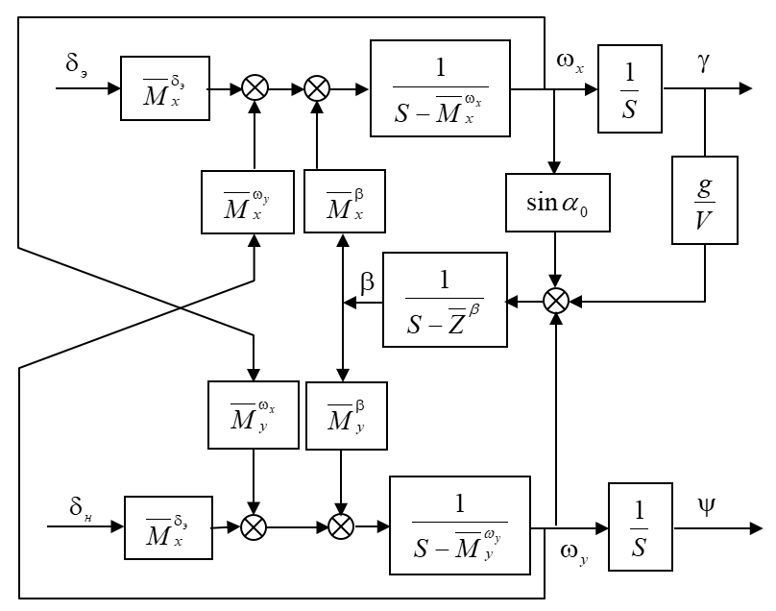

Рисунок 1. Структурная схема бокового движения самолёта

При исследовании неуправляемого бокового движения самолёта принимается $δ_{э}=δ_{н}=0$, а последнее уравнение системы (1.1.2) обычно отбрасывается, так как силы и моменты, действующие на самолёт, не зависят от угла рыскания (в первые четыре уравнения не входит). Получаемая при этом из (1.1.2) система имеет характеристический многочлен четвёртого порядка: ${}^{4}+A_{3}{}^{3}+A_{2}{}^{2}+A_{1}+A_{0}$ коэффициенты которого выражаются через коэффициенты системы (2) следующим образом:

$$\left\{\begin{aligned}A_{3}=-{\overline{Z}}^{β}-{\overline{M}}_{x}^{ω_{x}}-{\overline{M}}_{y}^{ω_{y}} \\ A_{2}={\overline{Z}}^{β}{\overline{M}}_{y}^{ω_{y}}-{\overline{M}}_{y}^{β}+{\overline{M}}_{x}^{ω_{x}}\left({\overline{Z}}^{β}+{\overline{M}}_{y}^{ω_{y}}\right)-{\overline{M}}_{x}\sin{α_{0}}-{\overline{M}}_{x}^{ω_{y}}{\overline{M}}_{y}^{ω_{x}} \\ A_{1}={\overline{M}}_{x}^{ω_{x}}\left({\overline{M}}_{y}^{β}-{\overline{Z}}^{β}{\overline{M}}_{y}^{ω_{y}}\right)-{\overline{M}}_{x}^{β}\left(\frac{g}{V}+{\overline{M}}_{y}^{ω_{x}}-{\overline{M}}_{y}^{ω_{y}}\sin{α_{0}}\right)+{\overline{M}}_{x}^{ω_{y}}\left({\overline{Z}}^{β}{\overline{M}}_{y}^{ω_{x}}-{\overline{M}}_{y}^{β}\sin{α_{0}}\right) \\ A_{0}=\frac{g}{V}\left({\overline{M}}_{y}^{ω_{y}}{\overline{M}}_{x}^{β}-{\overline{M}}_{y}^{β}{\overline{M}}_{x}^{ω_{y}}\right) \end{aligned}\right. (1.1.3)$$

Характеристический многочлен имеет два действительных и два комплексно-сопряжённых корня. Один действительный корень всегда большой по модулю, он называется креновым и обозначается ${}_{кр}$, другой действительный корень очень мал по модулю, называется спиральным и обозначается ${}_{сп}$. Модуль комплексных корней находится между модулями кренового и спирального корней. Квадратный трёхчлен, образованный комплексными корнями, обычно обозначается как: ${}^{2}+2{}_{б}ω_{б}+ω_{б}^{2}$ и, таким образом, весь характеристический многочлен можно представить в виде: $\left(-{}_{кр}\right)\left({}^{2}+2{}_{б}ω_{б}+ω_{б}^{2}\right)\left(-{}_{сп}\right)$

В боковом движении может быть два вида неустойчивости: спиральная, когда в правой полуплоскости находится корень ${}_{сп}$, и колебательная, когда там находятся комплексные корни.

## **Упрощённые модели бокового движения**

Так как спиральный корень по модулю очень мал, то при исследовании креновой и колебательных составляющих без большой погрешности можно принять его равным нулю. Так как физически спиральное движение возникает из-за влияния крена на скольжение, то "обнуление" спирального корня произойдёт при пренебрежении слагаемым $\frac{g}{V}γ$ в системе (1.1.2). Часто можно пренебречь спиральными моментами ${\overline{M}}_{x}^{ω_{y}}, {\overline{M}}_{y}^{ω_{x}}$; а также слагаемыми $\sin{α_{0}}ω_{x}$.

В итоге система (1.1.2) принимает вид:

$$\left\{\begin{aligned}\frac{dβ}{dt}={\overline{Z}}^{β}β+ω_{y} \\ \frac{dω_{x}}{dt}={\overline{M}}_{x}^{β}β+{\overline{M}}_{x}^{ω_{x}}ω_{x}+{\overline{M}}_{x}^{δ_{э}}δ_{э} \\ \frac{dω_{y}}{dt}={\overline{M}}_{y}^{β}β+{\overline{M}}_{y}^{ω_{y}}ω_{y}+{\overline{M}}_{y}^{δ_{н}}δ_{н} \\ \frac{dγ}{dt}=ω_{x} \\ \frac{d}{dt}=ω_{y} \end{aligned}\right. (1.2.1)$$

Как видно, движение рыскания (1-ое, 3-е и 5-ое уравнения) стало независимым от движения крена (2-ое и 4-ое уравнения), но не наоборот.

Система (1.2.1) распадается на две системы:

$$\left\{\begin{aligned}\frac{dβ}{dt}={\overline{Z}}^{β}β+ω_{y} \\ \frac{dω_{y}}{dt}={\overline{M}}_{y}^{β}β+{\overline{M}}_{y}^{ω_{y}}ω_{y}+{\overline{M}}_{y}^{δ_{н}}δ_{н} \\ \frac{d}{dt}=ω_{y} \end{aligned}\right. (1.2.2)$$

$$\left\{\begin{aligned}\frac{dω_{x}}{dt}={\overline{M}}_{x}^{β}β+{\overline{M}}_{x}^{ω_{x}}ω_{x}+{\overline{M}}_{x}^{δ_{э}}δ_{э} \\ \frac{dγ}{dt}=ω_{x} \end{aligned} (1.2.3)\right.$$

Вместо $β$ в правую часть первого уравнения системы (1.2.3) следует подставлять решение системы (1.2.2).

Системе уравнений (1.2.1) соответствует структурная схема, показанная на рисунке 2:

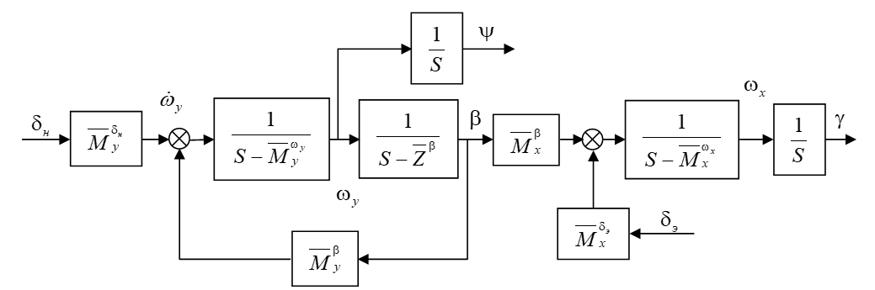

Рисунок 2. Структурная схема по системе (1.2.2)

Как видно из этой схемы, движение крена, возникающее при отклонении элеронов, можно исследовать независимо от движения рыскания, т.е. используя систему (1.2.3) при $β=0$:

$$\left\{\begin{aligned}\frac{dω_{x}}{dt}={\overline{M}}_{x}^{ω_{x}}ω_{x}+{\overline{M}}_{x}^{δ_{э}}δ_{э} \\ \frac{dγ}{dt}=ω_{x} \end{aligned} (1.2.4)\right.$$

Уравнения (1.2.4) называются уравнениями изолированного движения крена, а (1.2.2) – изолированного движения рыскания.

Характеристический многочлен системы (4) имеет вид:

$$\left(-{\overline{M}}_{x}^{ω_{x}}\right)\left[{}^{2}+\left(-{\overline{Z}}^{β}-{\overline{M}}_{y}^{ω_{y}}\right)+\left({-\overline{M}}_{y}^{ω_{y}}\right)\right] (1.2.5)$$

Трёхчлен в квадратных скобках обозначается, как ${}^{2}+2{}_{β}ω_{β}+ω_{β}^{2}$, так как он являетсяхарактеристическим многочленом двух первых уравнений системы (5), описывающих изолированные колебания самолёта по $ω_{y}$ и $β$.

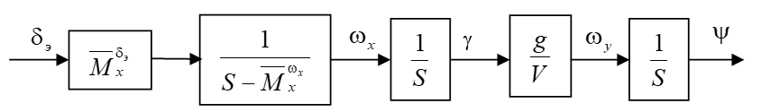

Рисунок 3. Структурная схема по системе (1.2.6)

При исследовании координированного (β = 0) или близкого к координированному (β мал) развороту применяется система уравнений (1.2.6) которой соответствует структурная схема на рисунке 3.

$$\left\{\begin{aligned}ω_{y}+\frac{g}{V}γ=0 \\ \frac{dω_{x}}{dt}={\overline{M}}_{x}^{ω_{x}}ω_{x}+{\overline{M}}_{x}^{δ_{э}}δ_{э} \\ \frac{dγ}{dt}=ω_{x} \\ \frac{d}{dt}=ω_{y} \end{aligned}\right. (1.2.6)$$

# **Система стабилизации угла крена**

## **Теоретические сведения**

Функциональная схема статической системы стабилизации угла крена:

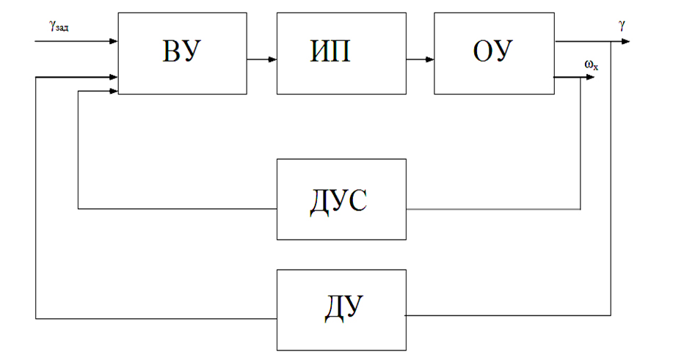

Рисунок 4. Функциональная схема статической системы стабилизации угла крена

где:

ВУ – вычислительное устройство,

ИП – исполнительный привод,

ОУ – объект управления,

ДУ – датчик угла,

ДУС – датчик угловых скоростей.

Закон управления статической системы стабилизации угла крена имеет вид:

$$δ_{э}=K_{γ}\left(γ-γ_{зад}\right)+K_{ω_{x}}ω_{x} (2.1.1)$$

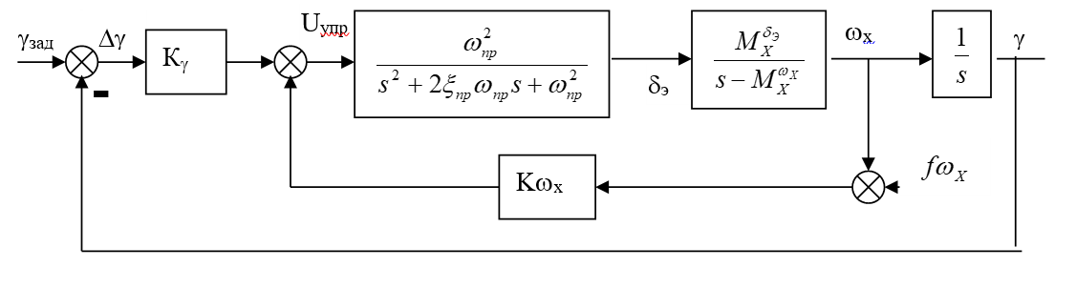

Рисунок 5. Система стабилизации угла крена

$$W_{пр}\left(s\right)=\frac{ω_{пр}^{2}}{s^{2}+2{}_{пр}ω_{пр}s+ω_{пр}^{2}}=\frac{400}{s^{2}+28,3s+400} (2.1.2)$$

Для приближённого анализа процессов управления креном и предварительного выбора передаточных чисел САУ можно воспользоваться уравнением изолированного движения крена (1.2.4).

Уравнение (1.2.4) совместно с уравнением САУ (1.2.6) образуют систему уравнений замкнутого контура автоматической стабилизации угла крена. Структурная схема контура представлена на рисунке 4. Передаточная функция самолёта из уравнений (1.2.4) имеет вид:

$$W_{γ}^{δ_{э}}\left(s\right)=\frac{γ(s)}{δ_{э}(s)}=\frac{{\overline{M}}_{X}^{δ_{э}}}{s\left(s-{\overline{M}}_{X}^{ω_{x}}\right)} (2.1.3)$$

Передаточная функция замкнутого контура в режиме управления запишется следующим образом:

$$W_{γ}^{γ_{зад}}\left(s\right)=-\frac{-K_{γ}{\overline{M}}_{X}^{δ_{э}}}{s^{2}+\left(-K_{ω_{x}}{\overline{M}}_{X}^{δ_{э}}-{\overline{M}}_{X}^{ω_{x}}\right)s-K_{γ}{\overline{M}}_{X}^{δ_{э}}} (2.1.4)$$

## **Синтез системы управления углом крена**

Передаточная функция (2.1.4) представляет собой передаточную функцию колебательного звена. Поэтому выбор передаточных чисел $K_{γ}$ и $K_{ω_{x}}$ можно достаточно просто произвести с помощью метода стандартных коэффициентов.

Представим передаточную функцию (2.1.4) в виде:

$$W_{γ}^{γ_{зад}}\left(s\right)=\frac{ω_{0}^{2}}{s^{2}+2ω_{0}s+ω_{0}^{2}} (2.2.1)$$

где:

$$\left\{\begin{aligned}2ω_{0}=-K_{ω_{x}}{\overline{M}}_{X}^{δ_{э}}-{\overline{M}}_{X}^{ω_{x}} \\ ω_{0}^{2}=-K_{γ}{\overline{M}}_{X}^{δ_{э}} \end{aligned}\right. (2.2.2)$$

Качество переходного процесса полностью определяется степенью демпфирования и собственной частотой ω0.

Характеристическое уравнение:

$${}^{2}+2ω_{0}+ω_{0}^{2}=0 (2.2.3)$$

Решая его, получим

$${}_{1,2}=\frac{-2ω_{0}±\sqrt{4ω_{0}^{2}\left({}^{2}-1\right)}}{2}=-ω_{0}±ω_{0}\sqrt{\left({}^{2}-1\right)} (2.2.4)$$

При этом

$$δ=ω_{0}-коэффициент затухания$$

$$ω_{с}=ω_{0}\sqrt{\left(1-{}^{2}\right)}-собственная частота колебаний$$

$$T=\frac{2π}{ω_{с}}=\frac{2π}{ω_{0}\sqrt{\left(1-{}^{2}\right)}}-период колебаний$$

$$τ=\frac{1}{δ}=\frac{1}{ω_{0}}-время релаксации$$

Время переходного процесса будет примерно равно

$$t_{p}≈4τ (2.2.5)$$

При этом $t_{p}=4\frac{1}{ω_{0}}, T=\frac{2π}{ω_{0}\sqrt{\left(1-{}^{2}\right)}}$

При этом, чтобы перерегулирование не было больше 5%, должно соблюдаться условие $0<2t_{p}≤T$. При этом необходимо минимизировать время переходного процесса. Для этого нужно максимизировать $ω_{0} и$.

Решим неравенство

$$0<{2t}_{p}≤T (2.2.6)$$

$$0<\frac{8}{ω_{0}}≤\frac{2π}{ω_{0}\sqrt{\left(1-{}^{2}\right)}} (2.2.7)$$

Преобразуем крест-накрест и поделим левую и правую часть на ${2ω}_{0}$:

$$0<4\sqrt{\left(1-{}^{2}\right)}≤π (2.2.8)$$

Возведём левую и правую часть в квадрат:

$$0<16\left(1-{}^{2}\right)≤π^{2}{}^{2} (2.2.9)$$

$$0<\frac{16}{π^{2}+16}≤{}^{2} (2.2.10)$$

Отсюда

$$∈\left[\left.\sqrt{\frac{16}{π^{2}+16}}; +∞\right)\right.$$

Возьмём $=\sqrt{\frac{16}{{4π}^{2}+16}}=0.7864$

Как видно, перерегулирование не зависит от параметра $ω_{0}$.

$$ω_{0}=\frac{4}{t_{p}} (2.2.11)$$

Если задать $t_{p}=1 с$, то $ω_{0}=5.0862$

Подставляя полученные значение $ω_{0}$ и , находим передаточные числа $K_{γ}$ и $K_{ω_{x}}$, соответствующие оптимальной переходной функции:

$$K_{γ}=-\frac{ω_{0}^{2}}{{\overline{M}}_{X}^{δ_{э}}}=3.6957 (2.2.12)$$

$$K_{ω_{x}}=-\frac{\left({\overline{M}}_{X}^{ω_{x}}+2ω_{0}\right)}{{\overline{M}}_{X}^{δ_{э}}}=1 (2.2.13)$$

Исходная передаточная функция системы стабилизации угла крена без учёта привода примет вид:

$$W_{γ}^{γ_{зад}}\left(s\right)=\frac{-25.87}{s^{2}+8s+25.87} (2.2.14)$$

Исходная передаточная функция системы стабилизации угла крена с учётом привода примет вид:

$$W_{γ}^{γ_{зад}}\left(s\right)=-\frac{10350}{s^{4}+29.28s^{3}+{428.3s}^{2}+3200s+10350} (2.2.15)$$

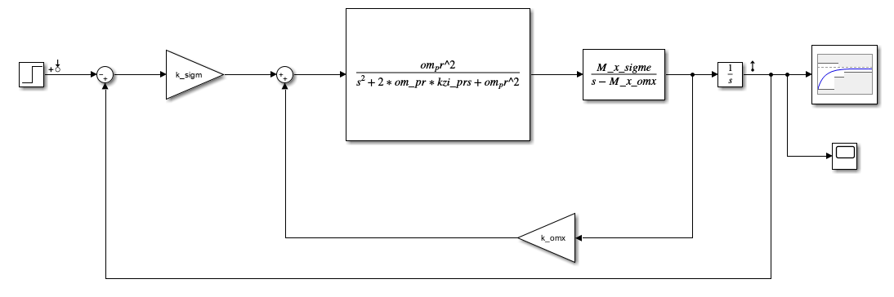

Рисунок 6. Схема моделирования САУ крена в среде Simulink с учетом динамики привода

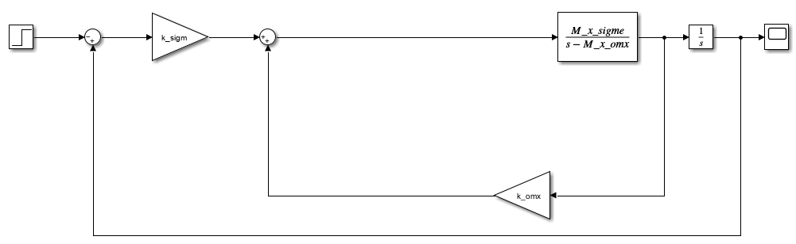

Рисунок 7. Схема моделирования САУ крена в среде Simulink без учета динамики привода

График переходных функций в системе с учётом привода и без учёта привода представлен на рисунке 8.

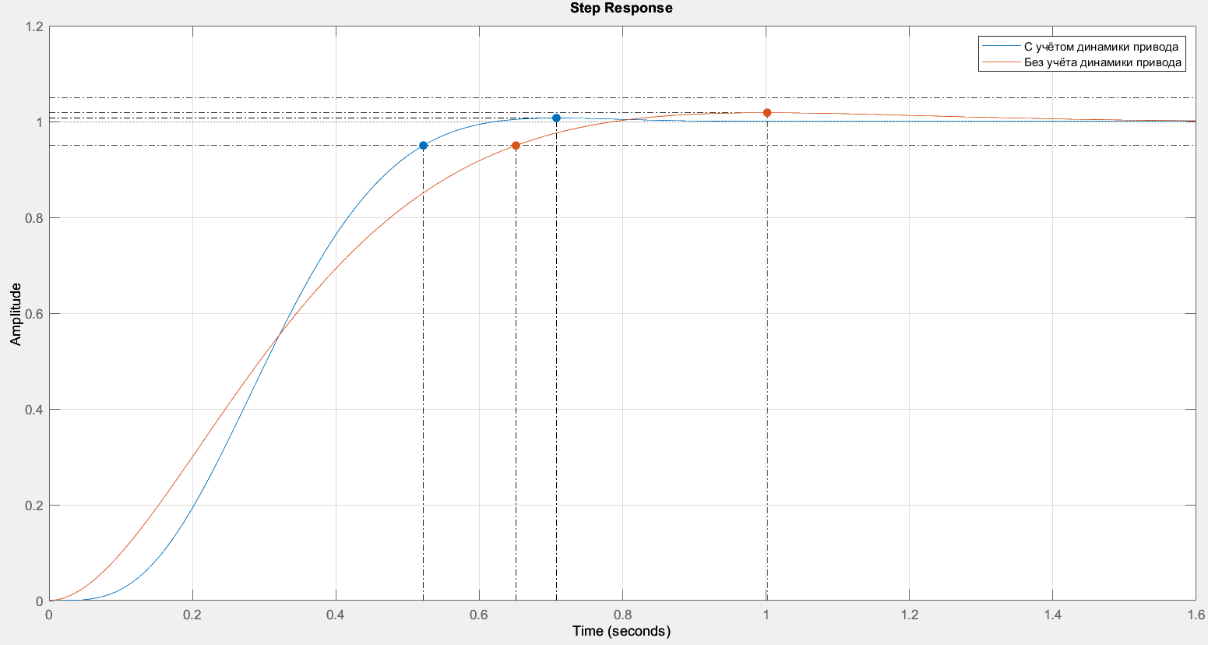

Рисунок 8. График переходной функции для системы стабилизации крена

С учетом динамики привода: $t_{п.п.}=0.522; h_{max}=1.01; σ=0.727\%$

Без учета динамики привода: $t_{п.п.}=0.651;h_{max}=1.02; σ=1.83\%$

## **Подбор коэффициентов в NCD-блоке для САУ углом крена**

Теперь попробуем воспользоваться NCD-блоком в Simulink для подбора коэффициентов, чтобы уменьшить длительность переходных процессов. Схема с NCD-блоком представлена на рисунке 9.



Рисунок 9. Схема моделирования САУ крена с учётом динамики привода с NCD-блоком

В результате многократных испытаний получаем переходный процесс с минимальным временем переходного процесса.

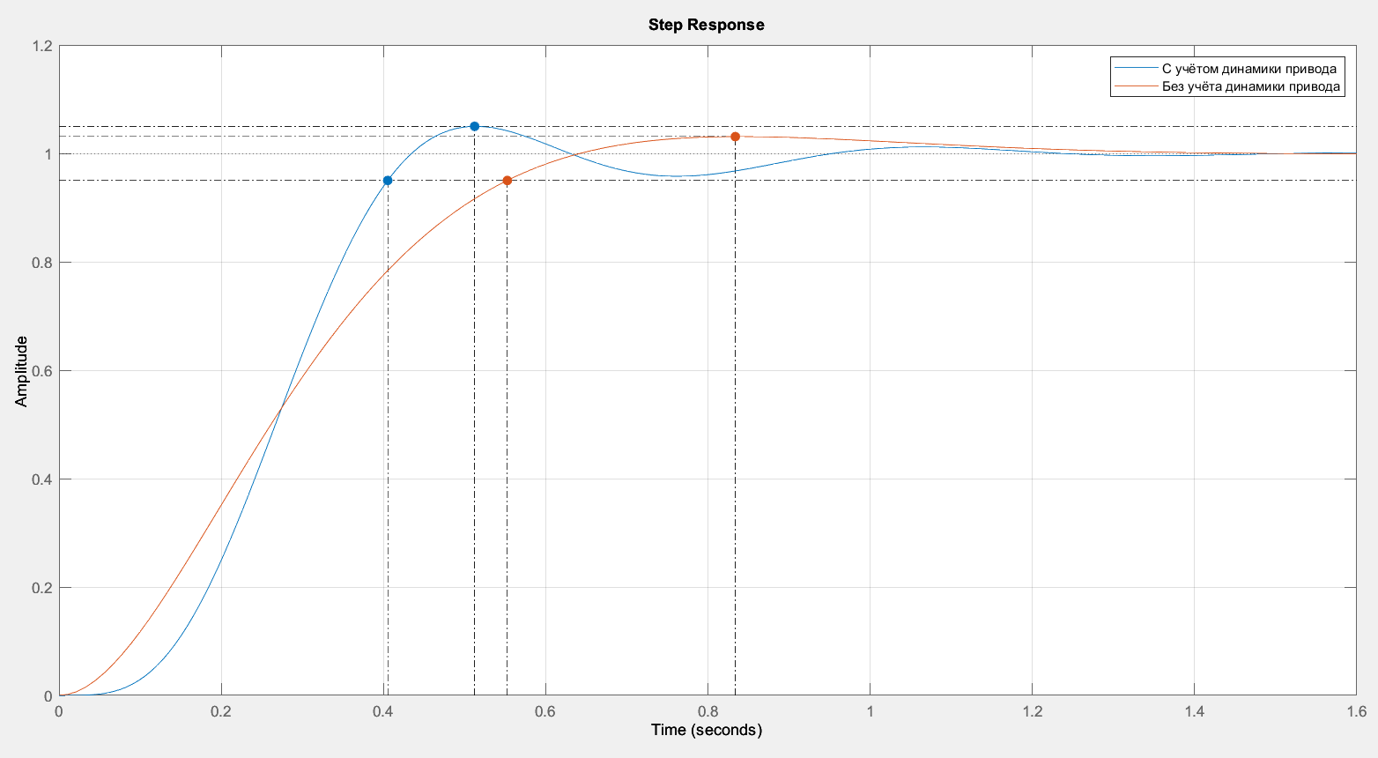

Рисунок 10. График переходного процесса по крену после моделирования в NCD-блоке

С учетом динамики привода: $t_{п.п.}=0.4; h_{max}=1.03; σ=3.33\%$

Без учета динамики привода: $t_{п.п.}=0.547;h_{max}=1.02; σ=1.59\%$

Данные результаты получились при моделировании с коэффициентами равными

$$K_{γ}=5.4231 (2.3.1)$$

$$K_{ω_{x}}=1.2597 (2.3.2)$$

Исходная передаточная функция системы стабилизации угла крена без учёта привода примет вид:

$$W_{γ}^{γ_{зад}}\left(s\right)=-\frac{37.96}{s^{2}+9.818s+37.96} (2.3.3)$$

Исходная передаточная функция системы стабилизации угла крена с учётом привода примет вид:

$$W_{γ}^{γ_{зад}}\left(s\right)=-\frac{15180}{s^{4}+29.28s^{3}+{428.3s}^{2}+3927s+15180} (2.3.4)$$

Как видно, моделирование в NCD-блоке позволило достичь минимального времени переходного процесса, подобрав соответствующие коэффициенты, но при этом видно, что качество переходного процесса в системе с учётом динамики привода заметно уменьшилось.

## **Построение области устойчивости для САУ углом крена**

Построим область устойчивости в зависимости от параметров $K_{γ}$ и $K_{ω_{x}}$. Для этого воспользуемся критерием Рауса. Для системы четвёртого порядка условия устойчивости по этому критерию выглядят следующим образом:

$$\left\{\begin{aligned}A_{4}>0 \\ A_{3}>0 \\ A_{2}>0 \\ A_{1}>0 \\ A_{0}>0 \\ A_{1}A_{2}A_{3}-A_{1}^{2}A_{4}-A_{0}A_{3}^{2}>0\end{aligned}\right. (2.4.1)$$

Где $A_{0}, A_{1}, A_{2}, A_{3}, A_{4}$– коэффициенты характеристического многочлена полной системы с учётом привода.

$$\left\{\begin{aligned}A_{4}=1 \\ A_{3}=29.28 \\ A_{2}=428.3 \\ A_{1}=2800K_{ω_{x}}+400 \\ A_{0}=2800.0K_{γ} \end{aligned}\right. (2.4.2)$$

Область устойчивости – это область, которая соответствует выполнению критерия Рауса для системы 4 порядка в данном случае, и на рисунке 11 она обведена оранжевым цветом.

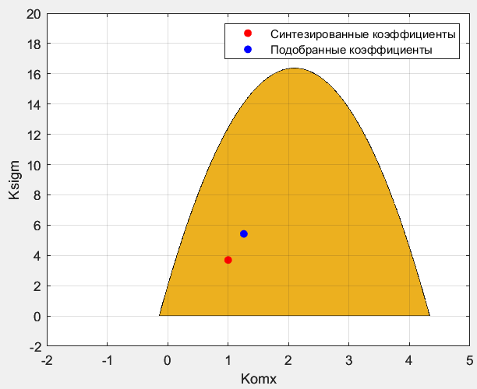

Рисунок 11. Область устойчивости для системы управления креном

# **Система стабилизации угла рысканья в режиме плоского разворота**

## **Теоретические сведения**

Плоский разворот – управление курсом воздействием на руль направления. При таком способе руль направления создаёт скольжение, которое в свою очередь создаёт поперечную, искривляющую траекторию силу ${\overline{Z}}^{β}β$. Для осуществления плоского разворота необходимо отклонять элероны для стабилизации угла крена (для ликвидации моментов ${\overline{M}}_{x}^{β}β$ и ${\overline{M}}_{x}^{ω_{y}}ω$). Т.е. в плоском развороте руль направления используется для создания скольжения, а элероны – для ликвидации крена.

Закон управления идеальной статической системы стабилизации угла рыскания имеет вид:

$$δ_{н}=K_{}\left(-{}_{зад}\right)+K_{ω_{y}}ω_{y} (3.1.1)$$

Для приближённого анализа движения рыскания и предварительного выбора передаточных чисел можно воспользоваться уравнениями изолированного движения рыскания (1.2.2). Добавив к уравнениям (1.2.2) уравнение САУ ($3.1.1$), получим систему уравнений замкнутого контура. Функциональная схема системы стабилизации угла рыскания в режиме плоского разворота:

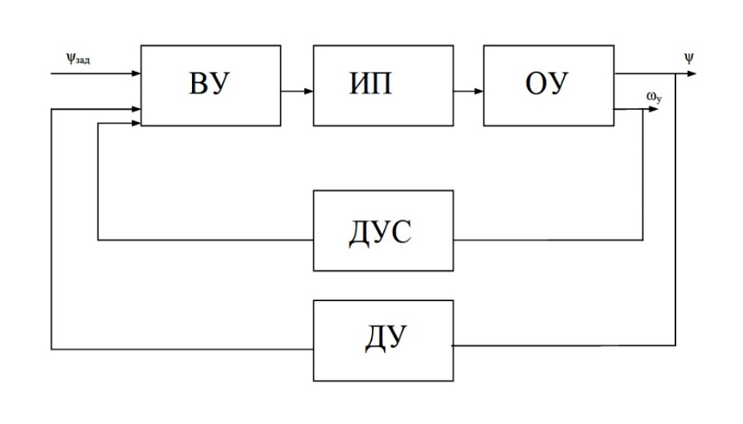

Рисунок 12. Функциональная схема системы стабилизации угла рыскания в режиме плоского разворота

Структурная схема контура показана на рисунке 13.

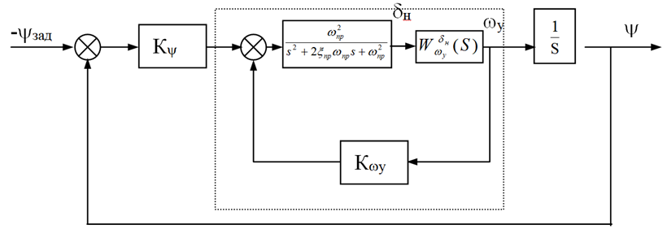

Рисунок 13. Структурная схема управления углом рыскания в режиме плоского разворота

Передаточная функция самолёта по угловой скорости рыскания, полученная из уравнений (5), имеет вид:

$$W_{ω_{y}}^{δ_{н}}\left(s\right)=\frac{\left(s\right)}{δ_{н}\left(s\right)}=\frac{{\overline{M}}_{y}^{δ_{н}}s-{\overline{M}}_{y}^{δ_{н}}{\overline{Z}}^{β}}{s^{2}+\left(-{\overline{M}}_{y}^{ω_{y}}-{\overline{Z}}^{β}\right)s+\left({\overline{Z}}^{β}{\overline{M}}_{y}^{ω_{y}}-{\overline{M}}_{y}^{β}\right)} (3.1.2)$$

Передаточная функция для системы на рисунке 11 определяется формулой:

$$W_{}^{-_{зад}}\left(s\right)=\frac{K_{}\frac{W_{ω_{y}}^{δ_{н}}W_{пр}}{1-W_{ω_{y}}^{δ_{н}}W_{пр}K_{ω_{y}}}\frac{1}{s}}{1-K_{}\frac{W_{ω_{y}}^{δ_{н}}W_{пр}}{1-W_{ω_{y}}^{δ_{н}}W_{пр}K_{ω_{y}}}\frac{1}{s}} (3.1.3)$$

$$W_{}^{-_{зад}}\left(s\right)=\frac{-{1000K}_{}s-200K_{}}{s^{5}+28.68s^{4}+414.35s^{3}+\left(1000K_{ω_{y}}+245.98\right)s^{2}+\left(1000K_{}+200K_{ω_{y}}+1216\right)s+200K_{}} (3.1.4)$$

## **Синтез системы управления углом рыскания в режиме плоского разворота**

Коэффициенты характеристического многочлена ПФ 14:

Сформулируем задачу математического программирования

При ограничениях

После определения целевой функции и нелинейных ограничений, применим функцию fmicon(). Полученные коэффициенты:

$$K_{ω_{y}}=2.7468 (3.2.4)$$

$$K_{}=9.0425 (3.2.5)$$

Получили передаточную функцию:

$$W_{}^{-_{зад}}\left(s\right)=-\frac{9042.47s+1808.49}{s^{5}+28.68s^{4}+414.35s^{3}+2992.74s^{2}+10807.82s+1808.49} (3.2.6)$$

Переходный процесс с заданными коэффициентами показан на рисунке 14.

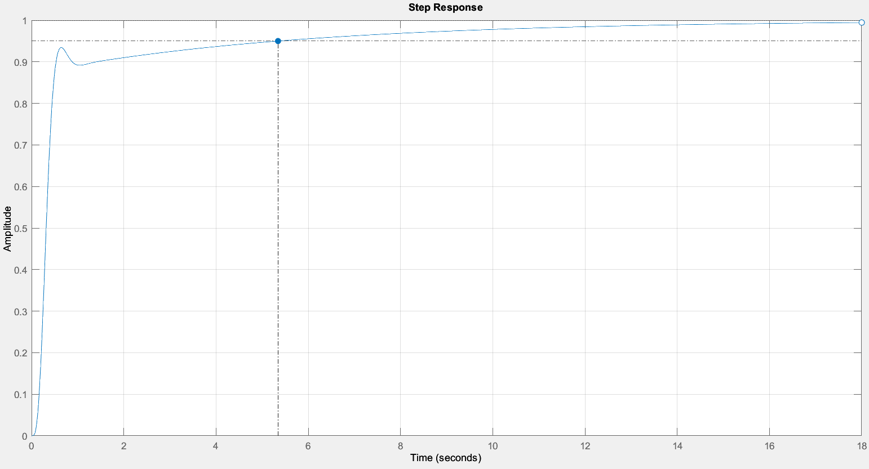

Рисунок 14. Переходный процесс в канале рыскания при плоском развороте после синтеза функцией fmicon

$$t_{п.п.}=5.34; h_{max}=1; σ=0\%$$

## **Подбор коэффициентов в NCD-блоке для САУ углом рыскания в режиме плоского разворота**

Осуществим подбор коэффициентов в системе Simulink при помощи NCD-блока для с параметрами моделирования. $$t_{п.п.}=3.5; h_{max}=1.05; σ=5\%$$

Схема моделирования представлена на рисунке 15.

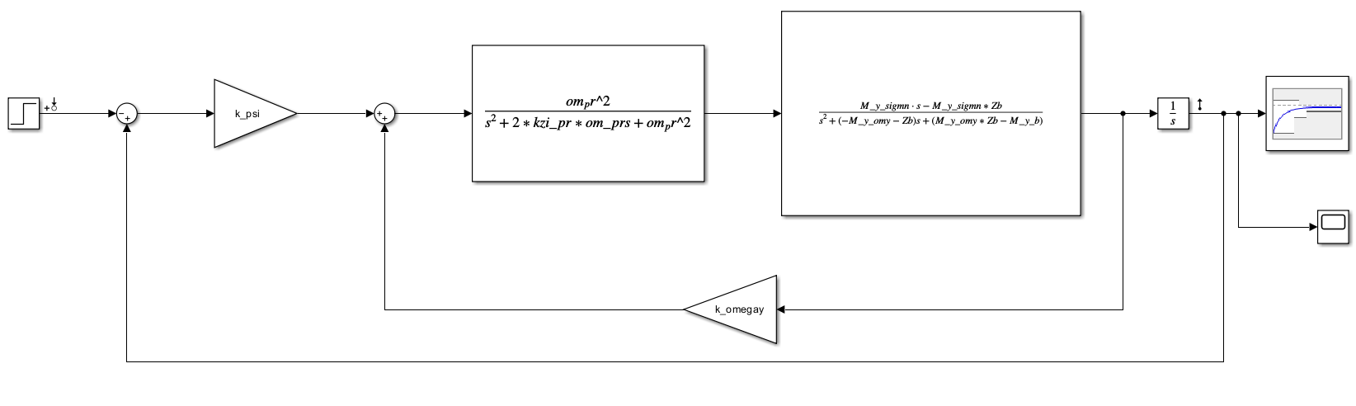

Рисунок 15. Схема моделирования для САУ углом рыскания в режиме плоского разворота

В ходе моделирования получаем коэффициенты

$$K_{ω_{y}}=2.8172 (3.3.1)$$

$$K_{}=9.0425 (3.3.2)$$

Переходный процесс при таких параметрах показан на рисунке 16.

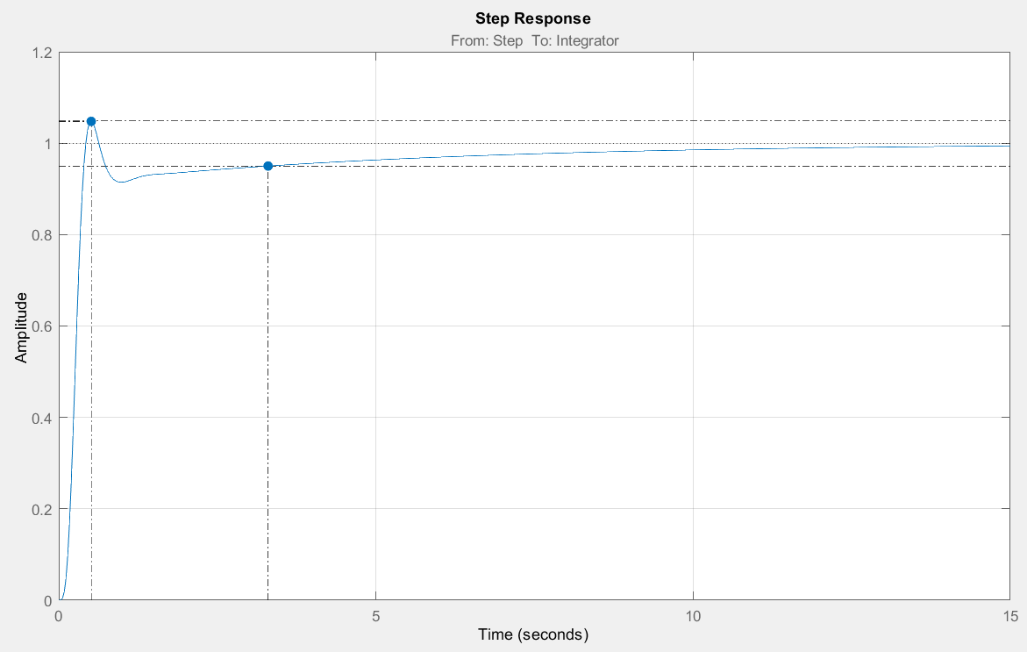

Рисунок 16. Переходный процесс в канале рыскания при плоском развороте после моделирования в NCD-блоке

$$t_{п.п.}=3.5; h_{max}=1.05; σ=4.77\%$$

## **Построение области устойчивости для САУ углом рыскания в режиме плоского разворота**

Построим область устойчивости в зависимости от параметров $K_{ω_{y}}$ и $K_{}$. Для этого воспользуемся критерием Рауса. Для системы четвёртого порядка условия устойчивости по этому критерию выглядят следующим образом:

$$\left\{\begin{aligned}A_{5}>0 \\ A_{4}>0 \\ A_{3}>0 \\ A_{2}>0 \\ A_{1}>0 \\ A_{0}>0 \\ \left(A_{1}A_{2}-A_{0}A_{3}\right)\left(A_{3}A_{4}-A_{2}A_{5}\right)-{\left(A_{1}A_{4}-A_{0}A_{5}\right)}^{2}>0\end{aligned}\right. (3.4.1)$$

Где $A_{0}, A_{1}, A_{2}, A_{3}, A_{4}, A_{5}$– коэффициенты характеристического многочлена полной системы с учётом привода (уравнение 3.2.1).

Область устойчивости – это область, которая соответствует выполнению критерия Рауса для системы 5 порядка в данном случае, и на рисунке 17 она обведена оранжевым цветом.

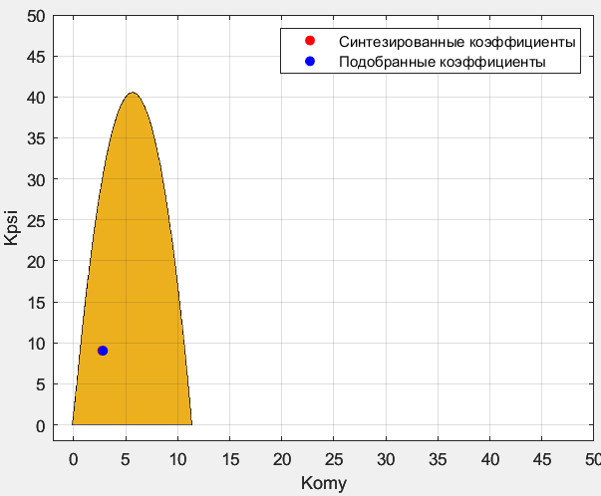

Рисунок 17. Область устойчивости для системы управления рысканием в режиме плоского разворота

# **Система стабилизации угла рыскания при использовании координированного разворота**

## **Теоретические сведения**

Управление курсом воздействием на элероны называется разворотом с креном. При таком способе разворота в качестве силы, разворачивающей вектор скорости в горизонтальной плоскости, используется проекция подъёмной силы на эту плоскость. Разворот с креном без скольжения называется координированным. Для ликвидации (или уменьшения) скольжения используется руль направления. Таким образом, при развороте с креном руль направления используется для ликвидации скольжения, а элероны – для создания крена.

При развороте с креном сигнал отклонения от заданного курса подаётся не на руль направления, а на элероны. Законы управления каналов элеронов и руля направления идеального статической САУ принимают вид:

$$δ_{э}=K_{}^{э}\left(-{}_{зад}\right)+K_{γ}γ+K_{ω_{x}}ω_{x}, δ_{н}=K_{ω_{y}}ω_{y} (4.1.1)$$

При координированном развороте в канал руля направления САУ подаётся сигнал перекрёстной связи по крену. Закон управления (4.1.1) принимает вид:

$$δ_{э}=K_{}^{э}\left(-{}_{зад}\right)+K_{γ}γ+K_{ω_{x}}ω_{x} (4.1.2)$$

$$δ_{н}=K_{ω_{y}}ω_{y}+K_{γ}^{н}γ (4.1.3)$$

Передаточные числа $K_{γ}$ и $K_{ω_{x}}$ определяются так, как описано во главе 2. Передаточное число $K_{γ}^{н}$ выбирается из условия $=0$ на всех этапах разворота. Для его выбора используется система уравнений (1.1.2), дополненная законами управления (4.1.2), (4.1.3).

Полученную систему уравнений представляют в области изображения по Лапласу

$$\left\{\begin{aligned}β\left(s-{\overline{Z}}^{β}\right)-ω_{x}\sin{α_{0}}-\frac{g}{V}γ=0 \\ β\left(-{\overline{M}}_{x}^{β}\right)+ω_{x}\left(s-{\overline{M}}_{x}^{ω_{x}}-{\overline{M}}_{x}^{δ_{э}}K_{ω_{x}}\right)-ω_{y}{\overline{M}}_{x}^{ω_{y}}-γK_{γ}{\overline{M}}_{x}^{δ_{э}}-{\overline{M}}_{x}^{δ_{э}}K_{}^{э}=-{}_{зад} \\ β\left(-{\overline{M}}_{y}^{β}\right)-ω_{x}{\overline{M}}_{y}^{ω_{x}}+ω_{y}\left(s-{\overline{M}}_{y}^{ω_{y}}-{\overline{M}}_{y}^{δ_{н}}K_{ω_{y}}\right)-K_{γ}^{н}{\overline{M}}_{y}^{δ_{н}}=0 \\ -ω_{x}+γs=0 \\ -ω_{y}+s=0 \end{aligned} (4.1.4)\right.$$

или $A∙X=B∙{}_{зад}$, где $A$ и $B$- матрицы коэффициентов:

 (4.1.5)

 (4.1.6)

Для определения ПФ и $W_{β}^{{}_{зад}}$ находят выражения для определителей $∆$ и $∆_{β}$, где $∆$- главный определитель, а $∆_{β}$– частный определитель (в матрице $A$ столбец, соответствующий $β$ заменён на столбец ${}_{зад}$).

В результате получим:

$$W_{β}^{{}_{зад}}=\frac{∆_{β}}{∆}=\frac{B_{3}s^{3}+B_{2}s^{2}+B_{1}s}{s^{5}+A_{4}s^{4}+A_{3}s^{3}+A_{2}s^{2}+A_{1}s+A_{0}} (4.1.7)$$

Чтобы выполнялось условие $β=0$, коэффициенты $B_{1}$, $B_{2}$, $B_{3}$ также должны быть равны нулю. Последнее реализовать технически трудно, поэтому на практике ограничиваются требованием отсутствия скольжения только в установившемся развороте, для чего достаточно лишь выполнение условия

$B_{1}=0$, что соответствует

$$K_{γ}=\left(K_{ω_{y}}+\frac{{\overline{M}}_{y}^{ω_{y}}}{{\overline{M}}_{y}^{δ_{н}}}\right)\frac{g}{V} (4.1.8)$$

Передаточное число $K_{ω_{y}}$ определяют, исходя из требований к контуру демпфирования изолированного канала РН:

$$K_{ω_{y}}=-\frac{{\overline{M}}_{y}^{ω_{y}}}{{\overline{M}}_{y}^{δ_{н}}}-\frac{1}{{\overline{M}}_{y}^{δ_{н}}}\sqrt{-2{\overline{M}}_{y}^{β}-{\left({\overline{Z}}^{β}\right)}^{2}} (4.1.9)$$

При выборе передаточного числа $K_{}^{э}$ используется упрощённая система уравнений самолёта в виде (1.2.6). Так как переменная $δ_{н}$ в этой системе не фигурирует, то для получения системы уравнений контура стабилизации угла рыскания достаточно к системе (1.2.6) добавить уравнение (4.1.2). В итоге получим систему уравнений, описывающих динамику координированного разворота.

Функциональная схема системы стабилизации угла рыскания при использовании координированного разворота (рисунок 18):

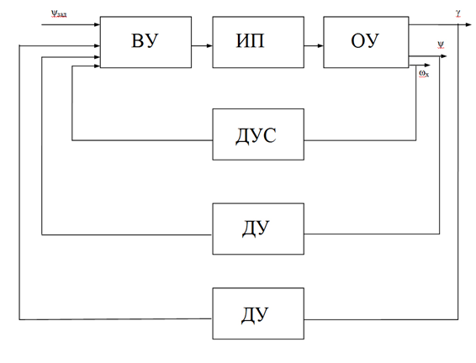

Рисунок 18. Функциональная схема системы стабилизации угла рыскания при использовании координированного разворота

Этой системе соответствует структурная схема, показанная на рисунке 19.

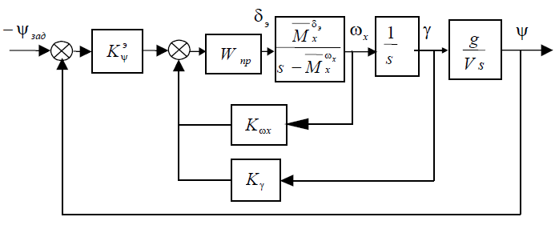

Рисунок 19. Система управления углом рыскания в режиме координированного разворота

Из этой схемы можно получить передаточную функцию замкнутой системы:

$$W_{}^{-_{зад}}\left(s\right)=\frac{-142.8K_{}^{э}}{s^{5}+29.28s^{4}+428.28s^{3}+\left(2800K_{ω_{x}}+400\right)s^{2}+2800K_{γ}s+142.8K_{}^{э}} (4.1.10)$$

## **Синтез системы управления углом рыскания в режиме плоского разворота**

Коэффициенты характеристического многочлена ПФ 14:

Сформулируем задачу математического программирования

При ограничениях

После определения целевой функции и нелинейных ограничений, применим функцию fmicon(). Полученные коэффициенты:

$$K_{ω_{x}}=0.9225 (4.2.4)$$

$$K_{γ}=3.5337 (4.2.5)$$

$$K_{}^{э}=109.4343 (4.2.6)$$

Получили передаточную функцию:

$$W_{}^{-_{зад}}\left(s\right)=-\frac{15630}{s^{5}+29.28s^{4}+428.3s^{3}+2983s^{2}+9894s+15630} (4.2.7)$$

Переходный процесс с заданными коэффициентами показан на рисунке 20.

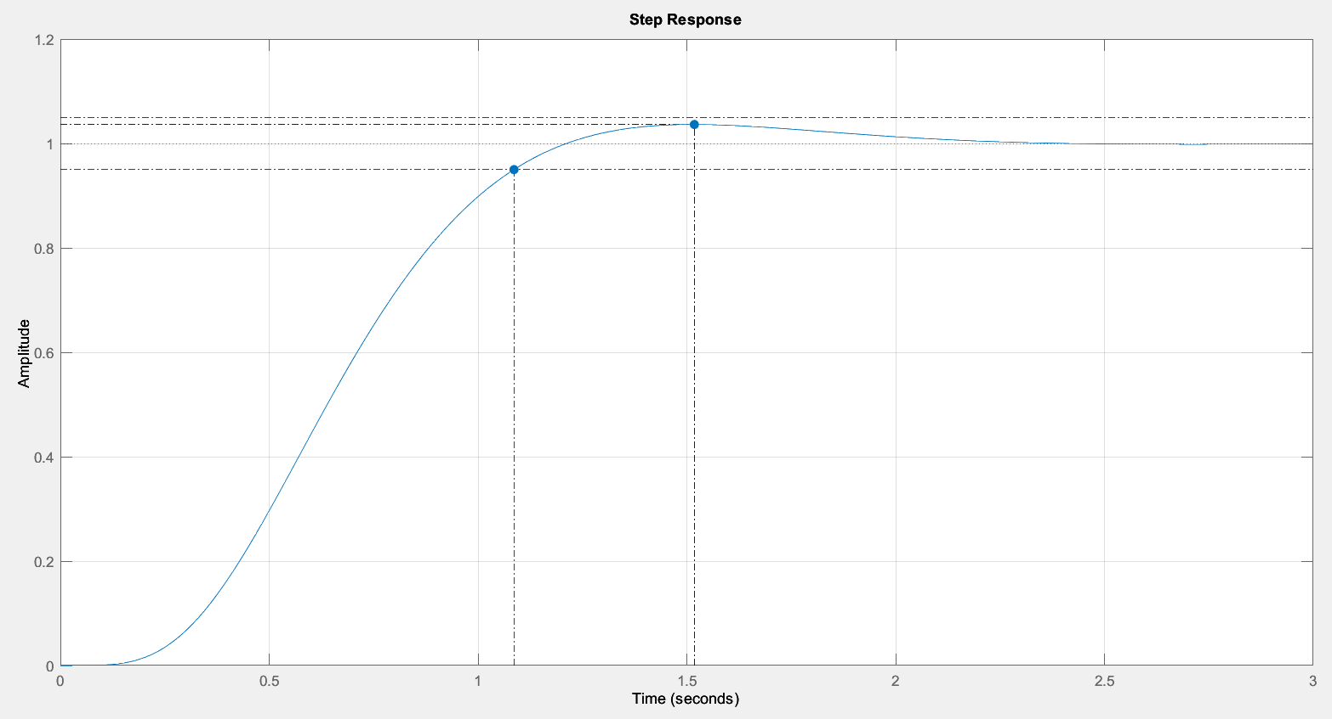

Рисунок 20. Переходный процесс в канале рыскания при координированном развороте после синтеза функцией fmicon

$$t_{п.п.}=1.09; h_{max}=1.04; σ=3.63\%$$

## **Подбор коэффициентов в NCD-блоке для САУ углом рыскания в режиме координированного разворота**

Осуществим подбор коэффициентов в системе Simulink при помощи NCD-блока для с параметрами моделирования. $$t_{п.п.}=1; h_{max}=1.05; σ=5\%$$

Схема моделирования представлена на рисунке 21.

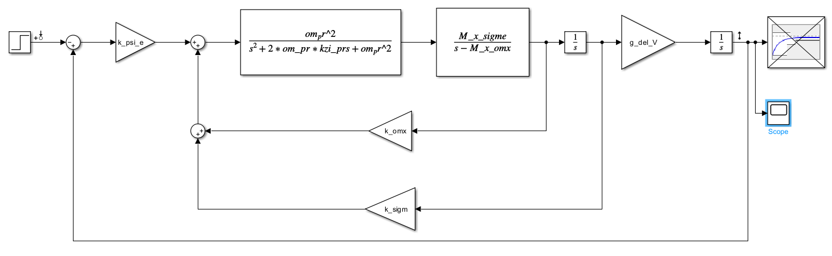

Рисунок 21. Схема моделирования для САУ углом рыскания в режиме координированного разворота

В ходе моделирования получаем коэффициенты

$$K_{ω_{x}}=0.87424 (4.3.1)$$

$$K_{γ}=3.5647 (4.3.2)$$

$$K_{}^{э}=116.03 (4.3.3)$$

Переходный процесс при таких параметрах показан на рисунке 22.

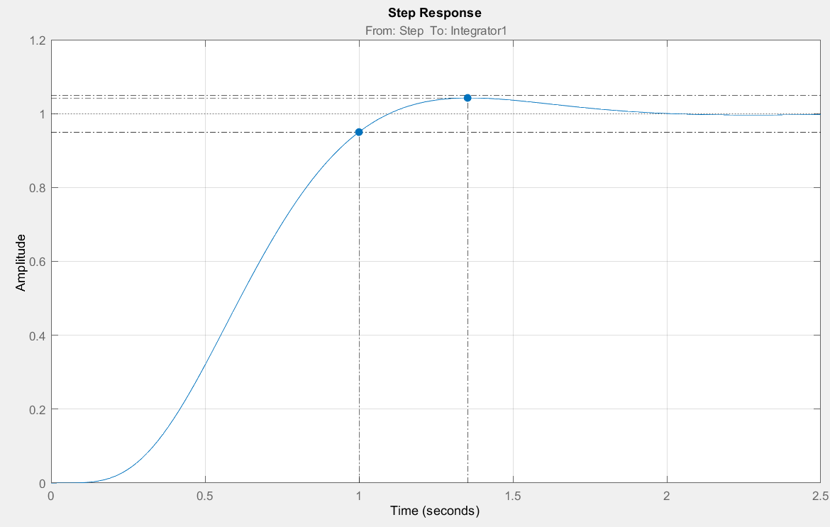

Рисунок 22. Переходный процесс в канале рыскания при координированном развороте после моделирования в NCD-блоке

$$t_{п.п.}=1; h_{max}=1.04; σ=4.25\%$$

## **Построение области устойчивости для САУ углом рыскания в режиме координированного разворота**

Построим область устойчивости в зависимости от параметров $K_{ω_{y}}$, $K_{γ}$ и $K_{}^{э}$. Для этого воспользуемся критерием Рауса. Для системы пятого порядка условия устойчивости по этому критерию выглядят следующим образом:

$$\left\{\begin{aligned}A_{5}>0 \\ A_{4}>0 \\ A_{3}>0 \\ A_{2}>0 \\ A_{1}>0 \\ A_{0}>0 \\ \left(A_{1}A_{2}-A_{0}A_{3}\right)\left(A_{3}A_{4}-A_{2}A_{5}\right)-{\left(A_{1}A_{4}-A_{0}A_{5}\right)}^{2}>0\end{aligned}\right.$$

Где $A_{0}, A_{1}, A_{2}, A_{3}, A_{4}, A_{5}$– коэффициенты характеристического многочлена полной системы с учётом привода (система (4.2.1)).

Область устойчивости – это область, которая соответствует выполнению критерия Рауса для системы 5-го порядка в данном случае. Данная область была построена в пространстве 3-х параметров и показана на рисунке 23.

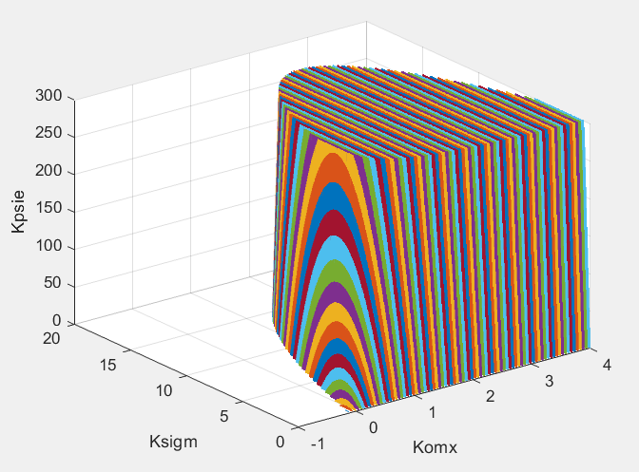

Рисунок 23. Область устойчивости для системы управления рысканием в режиме координированного разворота

# **Заключение**

1. Разработана система управления углом крена на указанном режиме полета, удовлетворяющая требованиям к точности, быстродействию и качеству процессов управления (без учета динамики привода $t_{п.п.}=0.651;h_{max}=1.02; σ=1.83\%$, с учетом динамики привода $t_{п.п.}=0.522; h_{max}=1.01; σ=0.727\%$)

Получены следующие значения коэффициентов передачи:

$K_{γ}=3.6957$

$K_{ω_{x}}=1$

Разработана система управления углом рыскания при использовании плоского разворота на указанном режиме полета, удовлетворяющая требованиям ко времени переходного процесса, но немного нарушающая требование на перерегулирование ($t_{п.п.}=5.34; h_{max}=1; σ=0\%$)

Получены следующие значения коэффициентов передачи:

3. Разработана система управления углом рыскания при использовании координированного разворота на указанном режиме полета, удовлетворяющая требованиям к точности, быстродействию и качеству процессов управления ($t_{п.п.}=1; h_{max}=1; σ=0\%$).

Получены следующие значения коэффициентов передачи:

$K_{γ}=3.5337$

$K_{ω_{x}}=0.9225$

$K_{}^{э}=109.4343$

# **Список использованных источников**

1. Лекции по дисциплине «Проектирование систем автоматического управления летательных аппаратов». Лектор: Мулин П.В.

Дата обращения: 01.11.2022.

1. Лекции по дисциплине «Системы автоматического управления воздушными летательными аппаратами». Лектор: Рыбников С.И.

Дата обращения: 02.11.2022.

# **Приложение 1**

clc

clear

% Определение параметров системы

H = 5;

M = 0.6;

V = 192;

Zb = -0.2;

sin = 0.08;

cos = 1;

g_del_V = 0.051;

M_x_b = -5.8;

M_x_omx = -1;

M_x_omy = -0.2;

M_x_sigme = -7;

M_y_b = -3;

M_y_omx = -0.05;

M_y_omy = -0.2;

M_y_sigmn = -2.5;

om_pr = 20;

kzi_pr = sqrt(2)/2;

% Синтез параметров

a = 4; % Коэффициент пропорциональности между tpp и временем релаксации

kzi = sqrt(a^2/(pi^2+a^2)); % Коэффициент затухания

t_pp = 1; % Задаём примерное время переходного процесса

om0 = a / kzi / t_pp; % Определяем собственную частоту колебаний

T = 2*pi / (om0*sqrt(1-kzi^2)); % Определяем время релаксации

disp('Синтезированные коэффициенты')

k_sigm = - om0^2 / M_x_sigme % Значение коэффициент k_sigm

k_omx = - (M_x_omx + 2*kzi*om0) / M_x_sigme % Определяем коэффициент k_omx

% Построение переходного процесса в системе с учётом привода

% с синтезированными коэффициентами

W1 = tf(M_x_sigme, [1 -M_x_omx]); % ПФ по угловой скорости

W2 = tf(om_pr^2, [1 2*kzi_pr*om_pr om_pr^2]); % ПФ привода

W3 = W1*W2; % Связываем W1 и W2

integr = tf(1, [1, 0]); % ПФ интегратора

W4 = feedback(W3, k_omx, 1); % Положительная ОС по угловой скорости

W5 = k_sigm * W4 * integr; % Разомкнутая цепь по углу крена

disp('ПФ замкнутой цепи по углу крена с учётом привода')

W6 = feedback(W5, 1, 1) % Замкнутая цепь по углу крена

disp('Корни характеристического уравнения')

roots(W6.denominator{1}) % Корни характеристического уравнения

figure;

step(-1*W6); % Построение переходного процесса

% Построение переходного процесса в системе без учёта привода

% с синтезированными коэффициентами

W1 = tf(M_x_sigme, [1 -M_x_omx]); % ПФ по угловой скорости

integr = tf(1, [1, 0]); % ПФ интегратора

W2 = feedback(W1, k_omx, 1); % Положительная ОС по угловой скорости

W3 = k_sigm * W2 * integr; % Разомкнутая цепь по углу крена

disp('ПФ замкнутой цепи по углу крена без учёта привода')

W4 = feedback(W3, 1, 1) % Замкнутая цепь по углу крена

disp('Корни характеристического уравнения')

roots(W4.denominator{1}) % Корни характеристического уравнения

hold on

step(-1*W4); % Построение переходного процесса

hold off

grid on

legend('С учётом динамики привода','Без учёта динамики привода')

% Корни, полученные при моделирования в NCD-блоке

disp('Плученные в NCD-блоке коэффициенты')

k_sigm = 5.4231

k_omx = 1.2597

% Те же самые построение только уже для подобранных в NCD-блоке

% коэффициентов

W1 = tf(M_x_sigme, [1 -M_x_omx]);

W2 = tf(om_pr^2, [1 2*kzi_pr*om_pr om_pr^2]);

W3 = W1*W2;

integr = tf(1, [1, 0]);

W4 = feedback(W3, k_omx, 1);

W5 = k_sigm * W4 * integr;

disp('ПФ замкнутой цепи по углу крена с учётом привода')

W6 = feedback(W5, 1, 1)

disp('Корни характеристического уравнения')

roots(W6.denominator{1})

figure;

step(-1*W6)

W1 = tf(M_x_sigme, [1 -M_x_omx]);

integr = tf(1, [1, 0]);

W2 = feedback(W1, k_omx, 1);

W3 = k_sigm * W2 * integr;

disp('ПФ замкнутой цепи по углу крена без учёта привода')

W4 = feedback(W3, 1, 1)

disp('Корни характеристического уравнения')

roots(W4.denominator{1})

hold on

step(-1*W4)

hold off

legend('С учётом динамики привода','Без учёта динамики привода')

grid on

Программа 1. Основной код для системы управления стабилизацией крена

clc

clear

syms k_sigm k_omx s

% Определение параметров системы

H = 5;

M = 0.6;

V = 192;

Zb = -0.2;

sin = 0.08;

cos = 1;

g_del_V = 0.051;

M_x_b = -5.8;

M_x_omx = -1;

M_x_omy = -0.2;

M_x_sigme = -7;

M_y_b = -3;

M_y_omx = -0.05;

M_y_omy = -0.2;

M_y_sigmn = -2.5;

om_pr = 20;

kzi_pr = sqrt(2)/2;

W_pr = om_pr^2 / (s^2 + 2*om_pr*kzi_pr*s + om_pr^2); % ПФ привода

W1 = collect(M_x_sigme / (s - M_x_omx)); % ПФ по угловой скорости

W2 = collect(W1 * W_pr); % Связываем W1 и W2

W3 = collect(W2 / (1 - W2*k_omx)); % Положительная ОС по угловой скорости

W4 = collect(k_sigm * W3 / s); % Разомкнутая цепь по углу крена

W5 = collect(W4 / (1 - W4)); % Замкнутая цепь по углу крена

disp('ПФ замкнутой цепи по углу крена с учётом привода')

pretty(W5)

[num, den] = numden(W5);

disp('Числитель передаточной функции')

num = vpa(collect(num), 4)

disp('Знаменатель передаточной функции')

den = vpa(collect(den), 4)

% Выделим коэффициенты в числителе и знаменателе

% Функция coeffs запишет их от младшей степени к старшей

koefs_num = coeffs(num, 's'); % Массив коэффициентов числителя

koefs_den = coeffs(den, 's'); % Массив коэффициентов знаменателя

% Перевернём массивы на 180 градусов, чтобы получить коэффициенты

% от старшего ко младшему

koefs_num = rot90(rot90(koefs_num));

koefs_den = rot90(rot90(koefs_den));

% Запишем соответствующие коэффициенты в соответствующие переменные

B0 = koefs_num(1);

A4 = koefs_den(1);

A3 = koefs_den(2);

A2 = koefs_den(3);

A1 = koefs_den(4);

A0 = koefs_den(5);

% Запишем неравенства жля критерия Рауса

eq1 = A0 > 0;

eq2 = A1 > 0;

eq3 = A2 > 0;

eq4 = A3 > 0;

eq5 = A4 > 0;

eq6 = simplify(A1*A2*A3 - A1^2*A4 - A0*A3^2) > 0;

% Преобразуем неравенства из символьного типа данных в функции

eq1 = matlabFunction(eq1);

eq2 = matlabFunction(eq2);

eq3 = matlabFunction(eq3);

eq4 = matlabFunction(eq4);

eq5 = matlabFunction(eq5);

eq6 = matlabFunction(eq6);

% Задание сетки

l1 = [-2:0.005:5];

l2 = [-2:0.005:20];

[ko, ks] = meshgrid(l1, l2);

% Проверка устойчивости узлов сетки

c1 = eq1(ks);

c2 = eq2(ko);

c3 = eq3();

c4 = eq4();

c5 = eq5();

c6 = eq6(ko, ks);

figure;

contourf(l1, l2, c1 & c2 & c3 & c4 & c5 & c6, [1 1 1 1 1 1])

colormap lines

grid on

hold on

% Синтезированные коэффициенты

k_omx = 1;

k_sigm = 3.6957;

pnt1 = scatter(k_omx, k_sigm, 'r','filled');

% Подобранные коэффициенты

k_omx = 1.2597;

k_sigm = 5.4231;

pnt2 = scatter(k_omx, k_sigm, 'b','filled');

legend([pnt1, pnt2],"Синтезированные коэффициенты", "Подобранные коэффициенты")

hold off

xlabel('Komx')

ylabel('Ksigm')

Программа 2. Область устойчивости для системы управления стабилизацией крена

# **Приложение 2**

clc

clear

syms k_psi k_omegay s

% Определение параметров системы

H = 5;

M = 0.6;

V = 192;

Zb = -0.2;

sin = 0.08;

cos = 1;

g_del_V = 0.051;

M_x_b = -5.8;

M_x_omx = -1;

M_x_omy = -0.2;

M_x_sigme = -7;

M_y_b = -3;

M_y_omx = -0.05;

M_y_omy = -0.2;

M_y_sigmn = -2.5;

om_pr = 20;

kzi_pr = sqrt(2)/2;

% Передаточная функция привода

W_pr = om_pr^2 / (s^2 + 2*om_pr*kzi_pr*s + om_pr^2);

% Передаточная функция по угловой скорости рысканья с учётом привода

W_sigmn_omy_raz = collect((M_y_sigmn*s + (-M_y_sigmn*Zb)) / (s^2 + (-M_y_omy-Zb)*s + (M_y_omy*Zb-M_y_b)) * W_pr);

% Обратная связь с коэффициентом обратной связи k_omegay

W_sigmn_omy_zamk = collect(W_sigmn_omy_raz / (1 - k_omegay*W_sigmn_omy_raz));

% Разомкнутая передаточная функция по углу рысканья с замкнутым внутренним

% контуром

W_psizad_psi_raz = collect(k_psi * W_sigmn_omy_zamk / s);

% Передаточная функция замкнутой системы по углу рысканья

W_psizad_psi_zamk = collect(W_psizad_psi_raz / (1 - W_psizad_psi_raz));

% Выделим числитель и знаменатель итоговой ПФ

[num, den] = numden(W_psizad_psi_zamk);

num = collect(num);

den = collect(den);

% Выделим коэффициенты числителя и знаменателя

% При этом сами коэффициенты будут записаны в порядке от младшего к

% старшему, то есть перевернутся

koefs_num = coeffs(num, 's');

koefs_den = coeffs(den, 's');

% Выделим старший коэффициент знаменателя. В списке он будет последний

starsh_koef = koefs_den(length(koefs_den));

% Поделим все коэффициенты на это число

koefs_num = vpa(koefs_num / starsh_koef);

koefs_den = vpa(koefs_den / starsh_koef);

% Развернём оба списка с коэффициентами, чтобы они шли от старшего ко

% младшему

koefs_num = rot90(rot90(koefs_num));

koefs_den = rot90(rot90(koefs_den));

% Преобразованные коэффициенты передаточной функции

B1 = koefs_num(1);

B0 = koefs_num(2);

A5 = koefs_den(1);

A4 = koefs_den(2);

A3 = koefs_den(3);

A2 = koefs_den(4);

A1 = koefs_den(5);

A0 = koefs_den(6);

% Передаточная функция в нормальном виде (старший коэффициент знаменателя

% равен 1

num = (B1*s + B0);

den = (A5*s^5 + A4*s^4 + A3*s^3 + A2*s^2 + A1*s + A0);

PF = (num / den);

disp('Числитель ПФ')

pretty(num)

disp('Знаменатель ПФ')

pretty(den)

% Зададим параметры для оптимизации в fmicon

k0 = [10, 10];

A = [];

b = [];

Aeg = [];

beg = [];

lb = 0.1*ones(2,1);

ub = 300*ones(2,1);

% Осуществим параметрическую оптимизацию

[x, fval] = fmincon('fun_min', k0, A, b, Aeg, beg, lb, ub, 'nonclon');

% Полученные коэффициенты

k_omegay = x(1)

k_psi = x(2)

% Преобразовывает коэффициенты характеристического полинома,

% подставляя в них найденные значения

B_1 = vpa(-1000.0*x(2));

B_0 = vpa(-200.0*x(2));

A_5 = vpa(1);

A_4 = vpa(28.6842);

A_3 = vpa(414.3537);

A_2 = vpa(1000*x(1) + 245.98);

A_1 = vpa(1000*x(2) + 200*x(1) + 1216);

A_0 = vpa(200.0.*x(2));

num = B_1*s + B_0;

den = A_5*s^5 + A_4*s^4 + A_3*s^3 + A_2*s^2 + A_1*s + A_0;

num = sym2poly(num);

den = sym2poly(den);

% Получаем передаточную функцию и строим переходный процесс

disp('Передаточная функция с полученными коэффициентами')

W_sys = tf(num, den)

figure;

step(-1*W_sys)

grid on

Программа 3. Основной код для системы управление рысканием в режиме плоского разворота

function f = fun_min(x)

% x(1) = k_omegay, x(2) = k_psi

A_1 = 1000*x(2) + 200*x(1) + 1216;

A_0 = 200.0*x(2);

f = A_1 * A_0^(-1);

end

Программа 4. Целевая функция для системы управления углом рыскания в режиме плоского разворота

function [c, seq] = nonclon(x)

% x(1) = k_omegay, x(2) = k_psi

A_5 = 1;

A_4 = 28.6842;

A_3 = 414.3537;

A_2 = 1000*x(1) + 245.98;

A_1 = 1000*x(2) + 200*x(1) + 1216;

A_0 = 200.0*x(2);

lambd_star = 2.15; % Желаемое значение лямбды

lambd1 = lambd_star - (A_0^(-1) * A_1 * A_2 * A_3^(-1));

lambd2 = lambd_star - (A_1^(-1) * A_2 * A_3 * A_4^(-1));

lambd3 = lambd_star - (A_2^(-1) * A_3 * A_4 * A_5^(-1));

sigm_star = 2; % Желаемое значение сигмы

sigm1 = sigm_star - (A_0^(-1) * A_1^2 * A_2^(-1));

sigm2 = sigm_star - (A_1^(-1) * A_2^2 * A_3^(-1));

sigm3 = sigm_star - (A_2^(-1) * A_3^2 * A_4^(-1));

c = [lambd1; lambd2; lambd3; sigm1; sigm2; sigm3];

seq = [];

end

Программа 5. Ограничения для системы управления углом рыскания в режиме плоского разворота

clc

clear

syms k_psi k_omegay s

% Задаём параметры системы

H = 5;

M = 0.6;

V = 192;

Zb = -0.2;

sin = 0.08;

cos = 1;

g_del_V = 0.051;

M_x_b = -5.8;

M_x_omx = -1;

M_x_omy = -0.2;

M_x_sigme = -7;

M_y_b = -3;

M_y_omx = -0.05;

M_y_omy = -0.2;

M_y_sigmn = -2.5;

om_pr = 20;

kzi_pr = 0.707;

% Передаточная функция привода

W_pr = om_pr^2 / (s^2 + 2*om_pr*kzi_pr*s + om_pr^2);

% Передаточная функция по угловой скорости рысканья с учётом привода

W_sigmn_omy_raz = collect((M_y_sigmn*s + (-M_y_sigmn*Zb)) / (s^2 + (-M_y_omy-Zb)*s + (M_y_omy*Zb-M_y_b)) * W_pr);

% Обратная связь с коэффициентом обратной связи k_omegay

W_sigmn_omy_zamk = collect(W_sigmn_omy_raz / (1 - k_omegay*W_sigmn_omy_raz));

% Разомкнутая передаточная функция по углу рысканья с замкнутым внутренним

% контуром

W_psizad_psi_raz = collect(k_psi * W_sigmn_omy_zamk / s);

% Передаточная функция замкнутой системы по углу рысканья

W_psizad_psi_zamk = collect(W_psizad_psi_raz / (1 - W_psizad_psi_raz));

% Выделим числитель и знаменатель итоговой ПФ

[num, den] = numden(W_psizad_psi_zamk);

num = collect(num);

den = collect(den);

% Выделим коэффициенты числителя и знаменателя

% При этом сами коэффициенты будут записаны в порядке от младшего к

% старшему, то есть перевернутся

koefs_num = coeffs(num, 's');

koefs_den = coeffs(den, 's');

% Выделим старший коэффициент знаменателя. В списке он будет последний

starsh_koef = koefs_den(length(koefs_den));

% Поделим все коэффициенты на это число

koefs_num = vpa(koefs_num / starsh_koef);

koefs_den = vpa(koefs_den / starsh_koef);

% Развернём оба списка с коэффициентами, чтобы они шли от старшего ко

% младшему

koefs_num = rot90(rot90(koefs_num));

koefs_den = rot90(rot90(koefs_den));

% Преобразованные коэффициенты передаточной функции

B1 = koefs_num(1);

B0 = koefs_num(2);

A5 = koefs_den(1);

A4 = koefs_den(2);

A3 = koefs_den(3);

A2 = koefs_den(4);

A1 = koefs_den(5);

A0 = koefs_den(6);

% Передаточная функция в нормальном виде (старший коэффициент знаменателя

% равен 1

num = (B1*s + B0);

den = (A5*s^5 + A4*s^4 + A3*s^3 + A2*s^2 + A1*s + A0);

PF = (num / den);

disp('Числитель ПФ')

pretty(num)

disp('Знаменатель ПФ')

pretty(den)

% Запишем неравенства ждя критерия Рауса

eq1 = A0 > 0;

eq2 = A1 > 0;

eq3 = A2 > 0;

eq4 = A3 > 0;

eq5 = A4 > 0;

eq6 = A5 > 0;

eq7 = simplify((A1*A2-A0*A3)*(A3*A4-A2*A5) - (A1*A4-A0*A5)^2) > 0;

% Преобразуем неравенства из символьного типа данных в функции

eq1 = matlabFunction(eq1);

eq2 = matlabFunction(eq2);

eq3 = matlabFunction(eq3);

eq4 = matlabFunction(eq4);

eq5 = matlabFunction(eq5);

eq6 = matlabFunction(eq6);

eq7 = matlabFunction(eq7);

% Задание сетки

l1 = [-2:0.05:50];

l2 = [-2:0.05:50];

[ko, kp] = meshgrid(l1, l2);

% Проверка устойчивости узлов сетки

c1 = eq1(kp);

c2 = eq2(kp, ko);

c3 = eq3(ko);

c4 = eq4();

c5 = eq5();

c6 = eq6();

c7 = eq7(kp, ko);

% Построение области устойчивости

figure;

contourf(l1, l2, c1 & c2 & c3 & c4 & c5 & c6 & c7, [1 1 1 1 1 1 1])

colormap lines

hold on

% Синтезированные коэффициенты

k_omegay = 2.7468;

k_psi = 9.0425;

pnt1 = scatter(k_omegay, k_psi,'r','filled');

% Подобранные коэффициенты

k_omegay = 2.8172;

k_psi = 9.0425;

pnt2 = scatter(k_omegay, k_psi, 'b','filled');

legend([pnt1, pnt2],"Синтезированные коэффициенты", "Подобранные коэффициенты")

hold off

xlabel("Komy")

ylabel("Kpsi")

grid on

Программа 6. Построение области устойчивости для системы управления углом рыскания в режиме плоского разворота

# **Приложение 3**

clc

clear

syms s k_psi_e k_omx k_sigm

% Зададим параметры в системе

H = 5;

M = 0.6;

V = 192;

Zb = -0.2;

sin = 0.08;

cos = 1;

g_del_V = 0.051;

M_x_b = -5.8;

M_x_omx = -1;

M_x_omy = -0.2;

M_x_sigme = -7;

M_y_b = -3;

M_y_omx = -0.05;

M_y_omy = -0.2;

M_y_sigmn = -2.5;

om_pr = 20;

kzi_pr = 0.707;

% Передаточная функция привода

W_pr = om_pr^2 / (s^2 + 2*om_pr*kzi_pr*s + om_pr^2);

% Передаточная функция ОУ

W1 = M_x_sigme / (s - M_x_omx);

% Передаточная функция ОУ и привода вместе

W2 = collect(W_pr*W1);

% Передаточная функция с обратной связью

W3 = collect(W2 / (1 - W2*k_omx));

% Умножаем на интегратор

W4 = collect(W3 / s);

% Ещё раз оборачиваем обратной связью

W5 = collect(W4 / (1 - W4*k_sigm));

% ПФ разомкнутой цепи

W6 = collect(k_psi_e * W5 * g_del_V / s);

% ПФ всей системы

W7 = collect(W6 / (1 - W6));

% Выделим числитель и знаменатель итоговой ПФ

[num, den] = numden(W7);

num = collect(num);

den = collect(den);

% Выделим коэффициенты числителя и знаменателя

% При этом сами коэффициенты будут записаны в порядке от младшего к

% старшему, то есть перевернутся

koefs_num = coeffs(num, 's');

koefs_den = coeffs(den, 's');

% Выделим старший коэффициент знаменателя. В списке он будет последний

starsh_koef = koefs_den(length(koefs_den));

% Поделим все коэффициенты на это число

koefs_num = vpa(koefs_num / starsh_koef);

koefs_den = vpa(koefs_den / starsh_koef);

% Развернём оба списка с коэффициентами, чтобы они шли от старшего ко

% младшему

koefs_num = rot90(rot90(koefs_num));

koefs_den = rot90(rot90(koefs_den));

% Преобразованные коэффициенты передаточной функции

B0 = koefs_num(1);

A5 = koefs_den(1);

A4 = koefs_den(2);

A3 = koefs_den(3);

A2 = koefs_den(4);

A1 = koefs_den(5);

A0 = koefs_den(6);

% Передаточная функция в нормальном виде (старший коэффициент знаменателя

% равен 1

num = B0;

den = (A5*s^5 + A4*s^4 + A3*s^3 + A2*s^2 + A1*s + A0);

PF = (num / den);

disp('Числитель ПФ')

pretty(num)

disp('Знаменатель ПФ')

pretty(den)

% Зададим параметры для оптимизации в fmicon

k0 = [1;1;1];

A = [];

b = [];

Aeg = [];

beg = [];

lb = 0.1*ones(2,1);

ub = 300*ones(2,1);

% Осуществим параметрическую оптимизацию

[x, fval] = fmincon('fun_min', k0, A, b, Aeg, beg, lb, ub, 'nonclon');

% Полученные коэффициенты

k_omx = x(1)

k_sigm = x(2)

k_psi_e = x(3)

% Преобразовывает коэффициенты характеристического полинома,

% подставляя в них найденные значения

B_0 = vpa(-142.8*x(3));

A_5 = vpa(1);

A_4 = vpa(29.28);

A_3 = vpa(428.28);

A_2 = vpa(400.0 + 2800.0*x(1));

A_1 = vpa(2800.0*x(2));

A_0 = vpa(142.8*x(3));

num = B_0;

den = A_5*s^5 + A_4*s^4 + A_3*s^3 + A_2*s^2 + A_1*s + A_0;

num = sym2poly(num);

den = sym2poly(den);

% Получаем передаточную функцию и строим переходный процесс

disp('Передаточная функция с полученными коэффициентами')

W_sys = tf(num, den)

figure;

step(-1*W_sys)

grid on

Программа 7. Основной код для системы управления углом рыскания в режиме координированного разворота

function f = fun_min(x)

% x(1) = k_omegay, x(2) = k_psi

A_1 = 2800*x(2);

A_0 = 142.8*x(3);

f = A_1 * A_0^(-1);

end

Программа 8. Целевая функция для системы управления углом рыскания в режиме координированного разворота

function [c, seq] = nonclon(x)

% x(1) = k_omegay, x(2) = k_psi

A_5 = 1;

A_4 = 29.28;

A_3 = 428.28;

A_2 = 400.0 + 2800.0*x(1);

A_1 = 2800*x(2);

A_0 = 142.8*x(3);

lambd_star = 2.15; % Желаемое значение лямбды

lambd1 = lambd_star - (A_0^(-1) * A_1 * A_2 * A_3^(-1));

lambd2 = lambd_star - (A_1^(-1) * A_2 * A_3 * A_4^(-1));

lambd3 = lambd_star - (A_2^(-1) * A_3 * A_4 * A_5^(-1));

sigm_star = 2.1; % Желаемое значение сигмы

sigm1 = sigm_star - (A_0^(-1) * A_1^2 * A_2^(-1));

sigm2 = sigm_star - (A_1^(-1) * A_2^2 * A_3^(-1));

sigm3 = sigm_star - (A_2^(-1) * A_3^2 * A_4^(-1));

c = [lambd1; lambd2; lambd3; sigm1; sigm2; sigm3];

seq = [];

end

Программа 9. Ограничения для системы управления углом рыскания в режиме координированного разворота

clc

clear

syms k_psi_e k_omx k_sigm s

% Зададим параметры в системе

H = 5;

M = 0.6;

V = 192;

Zb = 0.2;

sin = 0.08;

cos = 1;

g_del_V = 0.051;

M_x_b = -5.8;

M_x_omx = -1;

M_x_omy = -0.2;

M_x_sigme = -7;

M_y_b = -3;

M_y_omx = -0.05;

M_y_omy = -0.2;

M_y_sigmn = -2.5;

om_pr = 20;

kzi_pr = 0.707;

% Передаточная функция привода

W_pr = om_pr^2 / (s^2 + 2*om_pr*kzi_pr*s + om_pr^2);

% Передаточная функция ОУ

W1 = M_x_sigme / (s - M_x_omx);

% Передаточная функция ОУ и привода вместе

W2 = collect(W_pr*W1);

% Передаточная функция с обратной связью

W3 = collect(W2 / (1 - W2*k_omx));

% Умножаем на интегратор

W4 = collect(W3 / s);

% Ещё раз оборачиваем обратной связью

W5 = collect(W4 / (1 - W4*k_sigm));

% ПФ разомкнутой цепи

W6 = collect(k_psi_e * W5 * g_del_V / s);

% ПФ всей системы

W7 = collect(W6 / (1 - W6));

% Выделим числитель и знаменатель итоговой ПФ

[num, den] = numden(W7);

num = collect(num);

den = collect(den);

% Выделим коэффициенты числителя и знаменателя

% При этом сами коэффициенты будут записаны в порядке от младшего к

% старшему, то есть перевернутся

koefs_num = coeffs(num, 's');

koefs_den = coeffs(den, 's');

% Выделим старший коэффициент знаменателя. В списке он будет последний

starsh_koef = koefs_den(length(koefs_den));

% Поделим все коэффициенты на это число

koefs_num = vpa(koefs_num / starsh_koef);

koefs_den = vpa(koefs_den / starsh_koef);

% Развернём оба списка с коэффициентами, чтобы они шли от старшего ко

% младшему

koefs_num = rot90(rot90(koefs_num));

koefs_den = rot90(rot90(koefs_den));

% Преобразованные коэффициенты передаточной функции

B0 = koefs_num(1);

A5 = koefs_den(1);

A4 = koefs_den(2);

A3 = koefs_den(3);

A2 = koefs_den(4);

A1 = koefs_den(5);

A0 = koefs_den(6);

% Передаточная функция в нормальном виде (старший коэффициент знаменателя

% равен 1

num = B0;

den = (A5*s^5 + A4*s^4 + A3*s^3 + A2*s^2 + A1*s + A0);

PF = (num / den);

disp('Числитель ПФ')

pretty(num)

disp('Знаменатель ПФ')

pretty(den)

% Запишем неравенства ждя критерия Рауса

eq1 = A0 > 0;

eq2 = A1 > 0;

eq3 = A2 > 0;

eq4 = A3 > 0;

eq5 = A4 > 0;

eq6 = A5 > 0;

eq7 = simplify((A1*A2-A0*A3)*(A3*A4-A2*A5) - (A1*A4-A0*A5)^2) > 0;

% Преобразуем неравенства из символьного типа данных в функции

eq1 = matlabFunction(eq1);

eq2 = matlabFunction(eq2);

eq3 = matlabFunction(eq3);

eq4 = matlabFunction(eq4);

eq5 = matlabFunction(eq5);

eq6 = matlabFunction(eq6);

eq7 = matlabFunction(eq7);

% Задание сетки

ko = [-1:0.05:4];

ks = [-1:0.05:20];

kp = [-1:0.5:300];

% Построение трехмерного графика

% Задаём k_omega

% Строим плоскую область для параметров k_sigm, k_psi

% Прибавляет к параметру k_omega шаг 0.05

% Повторяем действия

% Таким образом - получится много плоских рисунков,

% которые в сумме будут давать пространство устойчивости

hold on

grid on

view(3)

for i=1:length(ko)

X = [];

Y = [];

Z = [];

ind = 1;

for j=1:length(ks)

for k=1:length(kp)

c1 = eq1(kp(k));

c2 = eq2(ks(j));

c3 = eq3(ko(i));

c4 = eq4();

c5 = eq5();

c6 = eq6();

c7 = eq7(ko(i), kp(k), ks(j));

if c1 & c2 & c3 & c4 & c5 & c6 & c7

X(ind) = ko(i);

Y(ind) = ks(j);

Z(ind) = kp(k);

ind = ind + 1;

end

end

end

plot3(X, Y, Z)

end

xlabel('Komx')

ylabel('Ksigm')

zlabel('Kpsie')

Программа 10. Построение области устойчивости для системы управления углом рыскания в режиме координированного разворота